1/ voir photo tel

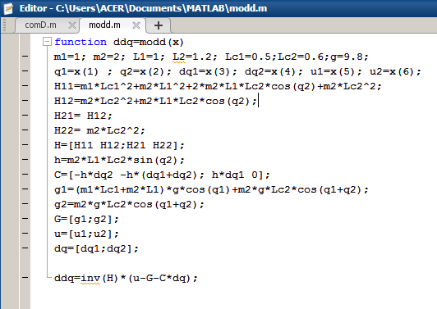

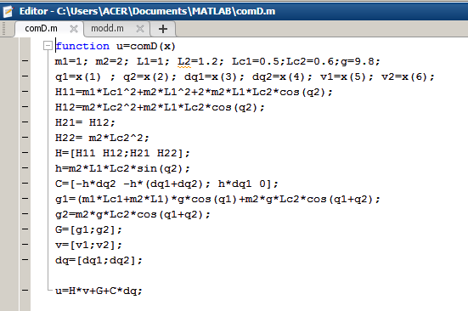

2/ Temchy l Simulink library tenzel 3ala User-Defined Fonctions w te5tar Interpreted MATLAB fonction w b3d t7otha f wost l fonction simulink.

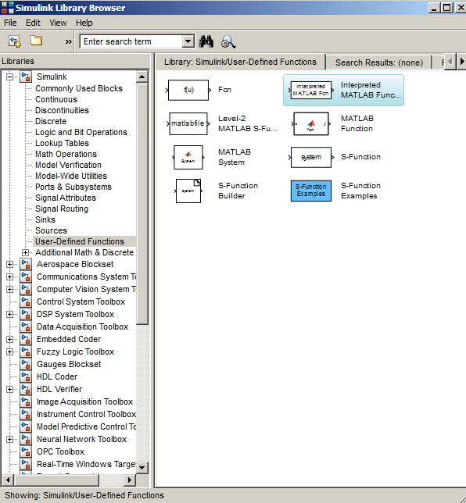

B3d ma 7atitha f wost l fonction simulink tenzel 3leha martin taltla3lik l fenaitre hedhy tbaddel esm el fct b esm l fct elli 3andik. W b3d tenzel ok.

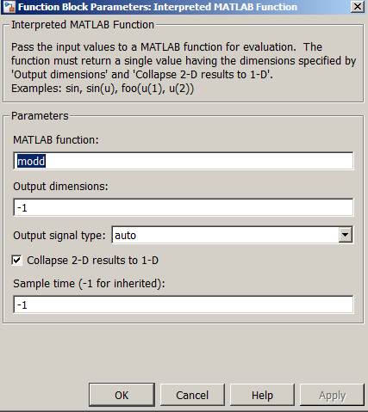

B3d temchy l signal routing w te5tar mux w tenzel3lih martin bch t7ot 6 entrer f 3oudh 2

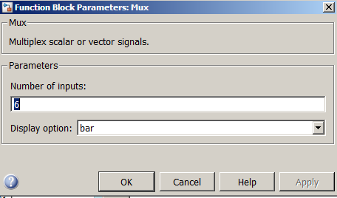

W b3d temchy lel continuous w ta5ou integrateur

W b3d nemchy l math operations w na5ou add w nenzel 3leha martin w nzid + bch twalli 3 entrer de sommations.

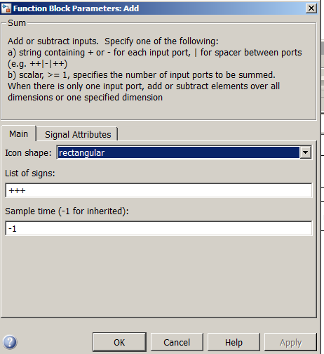

W b3d f nafs leblasa ta5ou l gain w tenzel 3lih martin bch tbadel l valeur Gp= 16 Gd = 1 w Gi=7

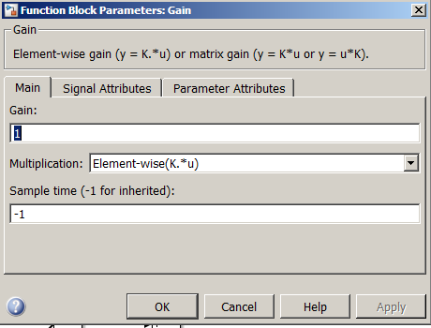

……..

B3d mchina lel commonly used blocks w 5dhina cst w nzelna 3leha martin bch badalna valeur

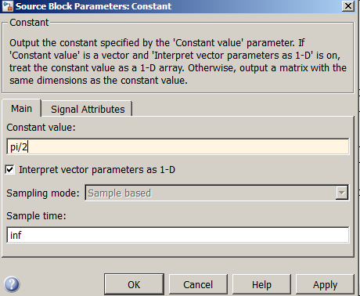

Finallement f nafs l blasa 5dhina scoop w rbatna le5yout bch talla3na l figure hedhy :



Res scoop 1 : sortie **desiré** en **jaune** fl zouz w lo5ra mesurer

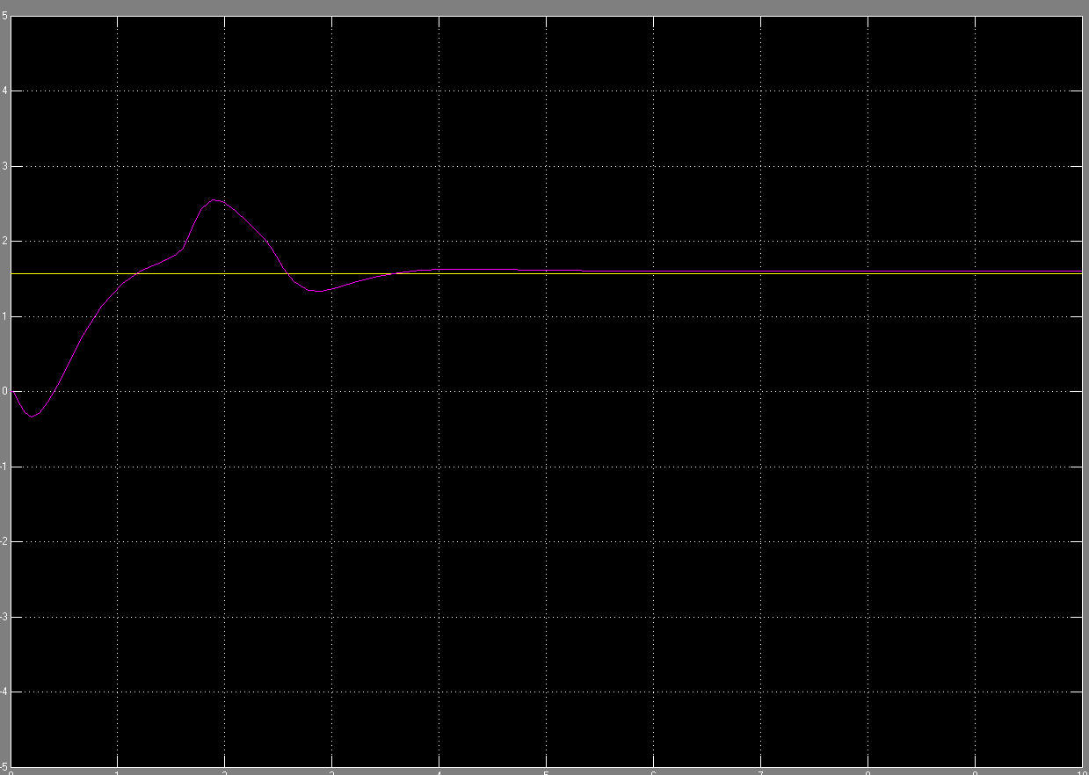

Res scoop 2 (loutani):  
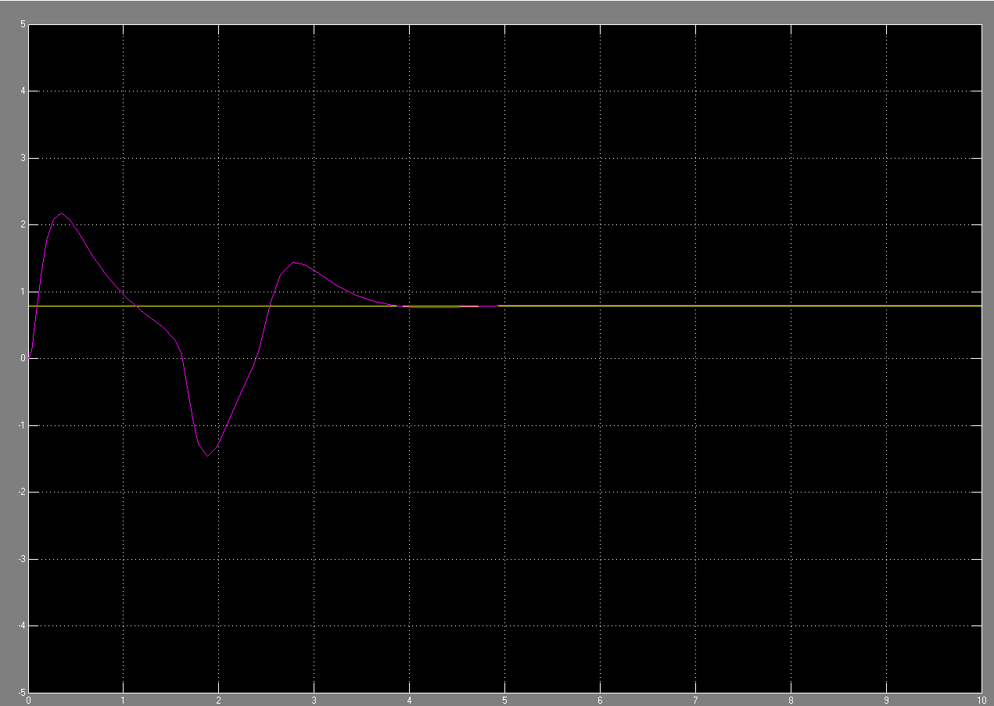

3)

